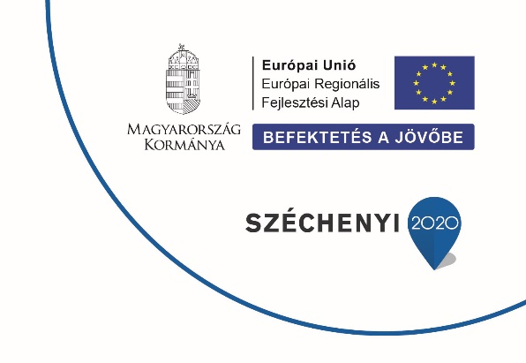
B Terv Baranya Kft-nél foglalkoztatásbővítés ösztönzése
      - a kedvezményezett neve: B Terv Baranya kft.
      - a támogatási konstrukció keretében igényelt támogatás: 37.145.136 Ft
- a támogatás mértéke: 70 %
- elszámolható költség: 53.064.480 Ft
- a projekt tartalmának bemutatása:

B Terv Baranya Kft. 2016-os tulajdonosváltást követően kezdte meg építőipari-kivitelezői tevékenységét. Kezdetben 4-5 fő munkavállaló foglalkoztatásával, mely az évek során 14 fő állandó munkavállalói létszámra növekedett.
Fő profilunk a generálkivitelezés: családiházak, társasházak, egyházi létesítmények, templomok építése. A jelenlegi építőipari piaci környezetben a kivitelező cégek nagyon nehezen tudják biztosítani az ügyfelek igényeit. Az összehangoltság és a pontos, precíz munkavégzés nálunk mindennapos. Gördülékenyen és céltudatosan végezzük a generálkivitelezés minden munkafázisát, egészen a kulcsátadásig. Vállalkozásunk számára versenyképessége szempontjából kulcsfontosságú, hogy egyes területeken kidolgozott stratégiáit és fejlesztéseit gyorsan, hatékonyan vezessük be, és képesek legyünk azok fenntartására. Ezt igyekszünk megvalósítani a humánerőforrás területen is a munkatársak kiválasztása, betanítás, oktatás során. Cégünk – piac generálta – munkái során egyre modernebb, berendezéseket üzemel be. Ezek üzemeltetéséhez szükséges a meglevő humán erőforrás fejlesztése és a toborzás, kiválasztás útján felvételt nyert új munkatársak magas szintű beoktatása, továbbképzése, valamint a fejlődéssel lépést tartó szervezetfejlesztés.
A fejlesztendő tevékenység jelen esetben a műszaki területre koncentrálódik, mely napjainkban valóban hiányterület. Az igények figyelembevételével kifejlesztettünk a saját, napelem tartószerkezetünket, mely az időtálló, minőségi alapanyagokra alapoz. Az eredmény egy sokoldalú tartószerkezet lett, ami egyedülálló kialakításának köszönhetően a családi házaktól a nagyszabású projektekig bárhol alkalmazható. A moduláris kialakítása miatt a rendszer lenyűgöző sokoldalúságot és nagy rugalmasságot mutat, gyakorlatilag bármilyen szerelési- vagy alkalmazási esetben megoldást biztosít.
Tartószerkezeteinkre 15 év garanciát biztosítunk.
Az új tartószerkezet kiváló minőségű anyagok használatával és részletekig kidolgozott megoldásokkal, átgondolt koncepcióval garantálja az egyszerű, gyors és gazdaságos felszerelést. Számos összetevő átdolgozásának köszönhetően a rendszer statikai továbbfejlesztése a lényegesen kevesebb anyagfelhasználásban rejlik.
Az általunk kifejlesztett tartószerkezet elengedhetetlen egy pontosan, megbízhatóan kivitelezett épület esetében. A precíz megvalósítást sok éves tapasztalattal rendelkező szakembergárdánk garantálja. A tartószerkezetek elkészítésével körültekintően, megalapozottabban tudják alkalmazottaink tevékenységüket terepen ellátni. Különösen igaz ez műemlék jellegű épületeknél illetve védett épületek esetében.
Főbb céljaink a foglalkoztatott létszám és vele együtt bevételeink további növelése, a vállalkozás eredményességének és az eredményesség hatékonyságának növelése.
A beruházás során a Pécs, Siklósi út 50. szám alatti székhelyünket szeretnénk fejleszteni, az ottani kapacitásokat kívánjuk bővíteni. A kapacitásbővítés által felmerülő munkaerőigény biztosítására 5 fő dolgozót szeretnénk alkalmazni bérminimummal napi 8 órában. A megfelelő munkaszervezési és felügyeleti tevékenység biztosítása érdekében további 5 főt kívánunk alkalmazni szakképzett végzettséggel rendelkező villanyszerelői és géplakatos munkakörökbe szintén napi 8 órában . Az ő feladatuk lesz a tartószerkezetek előállításának vállalása és a kivitelezési projektek vezetése. Ezen belül a megbízások nyomon követése a szerződéskötés időpontjától a késztermékek kiszállításáig. Feladatuk az ellenőrzési tevékenységük során, hogy biztosítják a tágabb értelemben vett gyártási folyamat lefutását, azaz a megrendelő minőségi igényének meg.

- a projekt befejezési dátuma: 2022.12.30.
- projekt azonosító száma: GINOP-5.3.12-19-2020-00033

